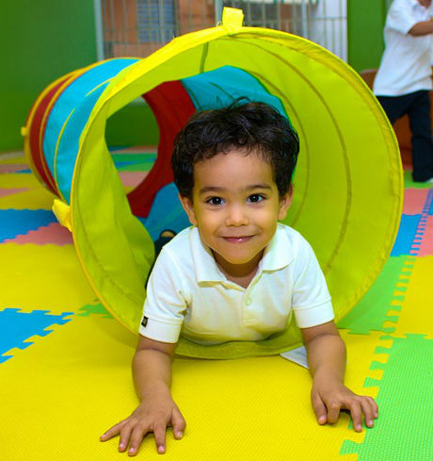
CCI Seminar

De meerwaarde van
kinderopvang
Dinsdag 27 juni 2017, Utrecht

Investeer in de kwaliteit van voorzieningen voor voor-en vroegschoolse educatie en zorg voor een goede, mogelijk gratis toegankelijkheid zodat kinderen uit achterstandsgezinnen of gezinnen met een lage SES zonder drempels kunnen deelnemen.’
Dat betogen hoogleraar Janneke Plantenga en universitair docent Thomas van Huizen naar aanleiding van hun meta-analyse van 240 internationale en Nederlandse studies naar het maatschappelijk rendement van vve-voorzieningen.
Prof. Janneke Plantenga presenteert haar bevindingen op het CCI-seminar ‘De maatschappelijke meerwaarde van kwalitatief goede kinderopvang’. Deelnemers en co-spreker dr. Ludovica Gambaro* gaan met Janneke Plantenga in discussie over vragen als:
• kinderopvang gratis voor alle kinderen of alleen voor doelgroepkinderen? Werkt ‘gratis’ niet averechts?
• hoeveel uren opvang moeten minimaal aangeboden worden wil een positief effect optreden?
• speciale vve-programma’s alleen richten op doelgroepkinderen of moeten we juist streven naar een integraal en inclusief aanbod?
Datum: dinsdag 27 juni 2017 van 13.30 tot 17.00, inclusief borrel.
Locatie: Zaalverhuur 7, Bollenhofsestraat 138a, 3572 VT Utrecht
Kosten: € 135,00 incl. borrel en BTW
Voertaal: Engels, er zal indien nodig, getolkt worden.
*) Dr. Ludovica Gambaro werkt nu voor het DIW in Berlijn, maar was daarvoor vele jaren verbonden aan de University of East London. Zij is afkomstig uit Italië.
Vanuit haar ervaring (in Italië, Engeland en Duitsland) is Ludovica in staat de verschillende systemen uit eigen waarneming te vergelijken. In haar analyse zal zij de nadruk leggen op maatschappelijke achtergronden die kunnen leiden tot verschillende keuzes.
Zij zal haar inleiding in het Engels houden.

Toelichting op het programma
Programma’s voor voor-en vroegschoolse (vve) educatie hebben een positief effect op de ontwikkeling van kinderen. Investeringen in vve betalen zich terug in betere onderwijs- en arbeidsmarktuitkomsten en minder criminaliteit. Dat is – kort samengevat – de conclusie van internationale onderzoekers.
In Nederland wordt getwijfeld aan deze stellingname. De Nederlandse politiek is – ondanks de onomwonden adviezen van bijvoorbeeld de SER – huiverig voor stevige investeringen in vve-voorzieningen. De huiver is gebaseerd op de stelling dat het huidige Nederlandse onderzoek geen uitsluitsel geeft over de vraag of de investeringen in vve lonen. Dit onderzoek geeft echter onvoldoende zicht op het effecten van vve omdat factoren als bijvoorbeeld de uitgangspositie van kinderen en het soort opvangvoorziening onvoldoende in het onderzoek betrokken zijn.
Hoogleraar Janneke Plantenga en universitair docent Thomas van Huizen bepleiten daarom dat politici en beleidsmakers hun conclusies baseren op internationaal onderzoek. Plantenga en Huizinga hebben de stand van het onderzoek naar het rendement van voorschoolse voorzieningen geanalyseerd in een omvangrijke meta-analyse van 240 Nederlandse en internationale onderzoeken. Hun conclusies zijn als volgt samen te vatten:
• Investeringen in voorschoolse voorzieningen van hoge kwaliteit voor kinderen met een achterstand substantiële positieve effecten hebben. Op de korte termijn verbeteren zowel hun cognitieve als non-cognitieve vaardigheden, en op de lange termijn leidt het tot betere onderwijs- en arbeidsmarktuitkomsten en minder criminaliteit.
• De effecten van vve op de ontwikkeling van kinderen met hoogopgeleide ouders zijn meestal niet significant.
• De baten worden in belangrijke mate bepaald door de kwaliteit van de voorziening. Is die hoog, dan leidt vve meestal tot positieve effecten.
• Een universele opvangvoorziening blijkt nauwelijks effect te hebben op de arbeidsparticipatie van ouders.
Plantenga en Van Huizen formuleren drie beleidsaanbevelingen:
• Ouders met een lagere sociaal-economische status moeten worden gestimuleerd om gebruik te maken van voorschoolse voorzieningen. Hun kinderen hebben hier de meeste baat bij en dit levert dus het hoogste maatschappelijk rendement op.
• Er moet in kwaliteit geïnvesteerd worden, omdat hoge kwaliteit een absoluut noodzakelijke voorwaarde is voor positieve effecten op de ontwikkeling van kinderen.
• Er moet goed nagedacht worden over de financiering van een universele voorziening. Deze voorziening moet toegankelijk en betaalbaar zijn voor iedereen en daarom in ieder geval gratis zijn voor kinderen met een achterstand en/of ouders met een laag inkomen. Om de kwaliteit van de voorziening hoog te houden, kan het nodig zijn ouders met een hoger inkomen een financiële bijdrage te vragen.

Programma
13.30 – 14.00 Inloop en registratie, koffie en thee
14.00 – 14.10 Welkom en inleiding van het thema. Door Serv Vinders, ChildCare International
14.10 – 14.40 Toelichting op het onderzoek 'Titel van het onderzoek' door prof. Janneke Plantenga.
14.40 – 15.10 Reactie van dr. Ludovica Gambaro op de conclusies van het onderzoeksrapport en de beleidsaanbevelingen.
15.10 – 15.30 Pauze
15.30 – 16.30 Discussie**
16.30 – 17.00 Afsluitende borrel
**) Mochten de onderhandelingen voor de formatie al resultaat opgeleverd hebben zal een van de woordvoerders van de onderhandelende partijen daar een toelichting op geven.
Inschrijven: Ga direct naar het inschrijfformulier of bezoek onze website: www.childcareinternational.nl
Heeft u vragen? U kunt ons ook e-mailen.

Stichting Kinderopvang Internationaal / Childcare International (CCI) is een Nederlandse organisatie die zich ten doel stelt de internationale uitwisseling van kennis en ervaring omtrent kinderopvang/educatieve voorzieningen voor jonge kinderen te stimuleren, faciliteren en ondersteunen.

